1. ¿Cuál clase puede emplearse para consultar la dirección IP de un adaptador de red? ¿Posee dicha clase algún método para liberar un préstamo de dirección (lease) DHCP?

Respuesta:

La clase:

win32_NetworkAdapterconfiguration

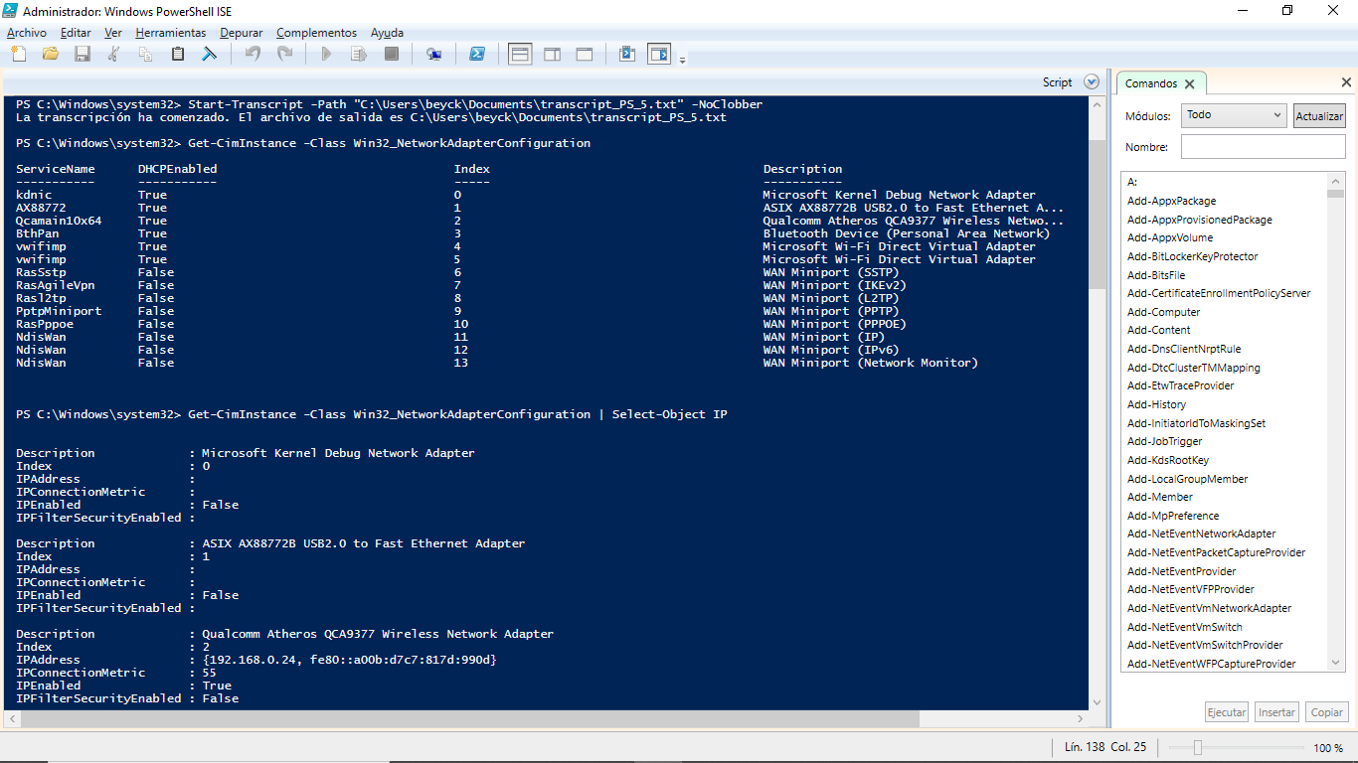

1. Despliegue una lista de parches empleando WMI (Microsoft se refiere a los parches con el nombre quick-fix engineering). Es diferente el listado al que produce el cmdlet Get-Hotfix?

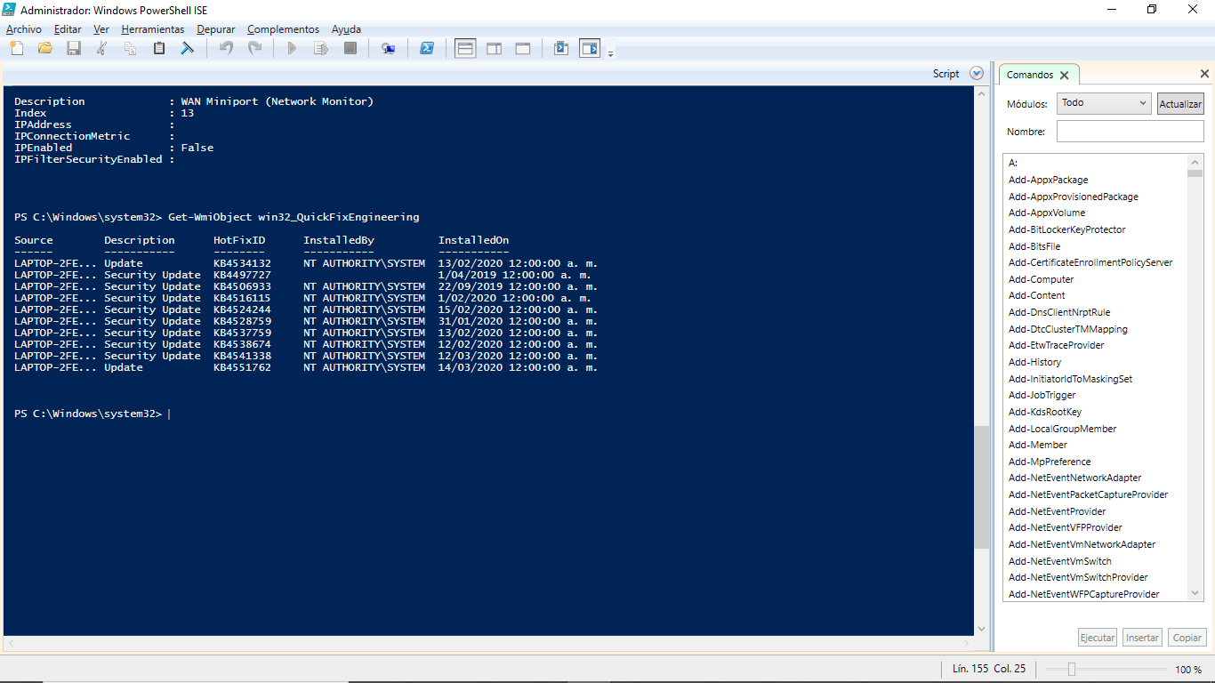

1. Empleando WMI, muestre una lista de servicios, que incluya su status actual, su modalidad de inicio, y las cuentas que emplean para hacer login.

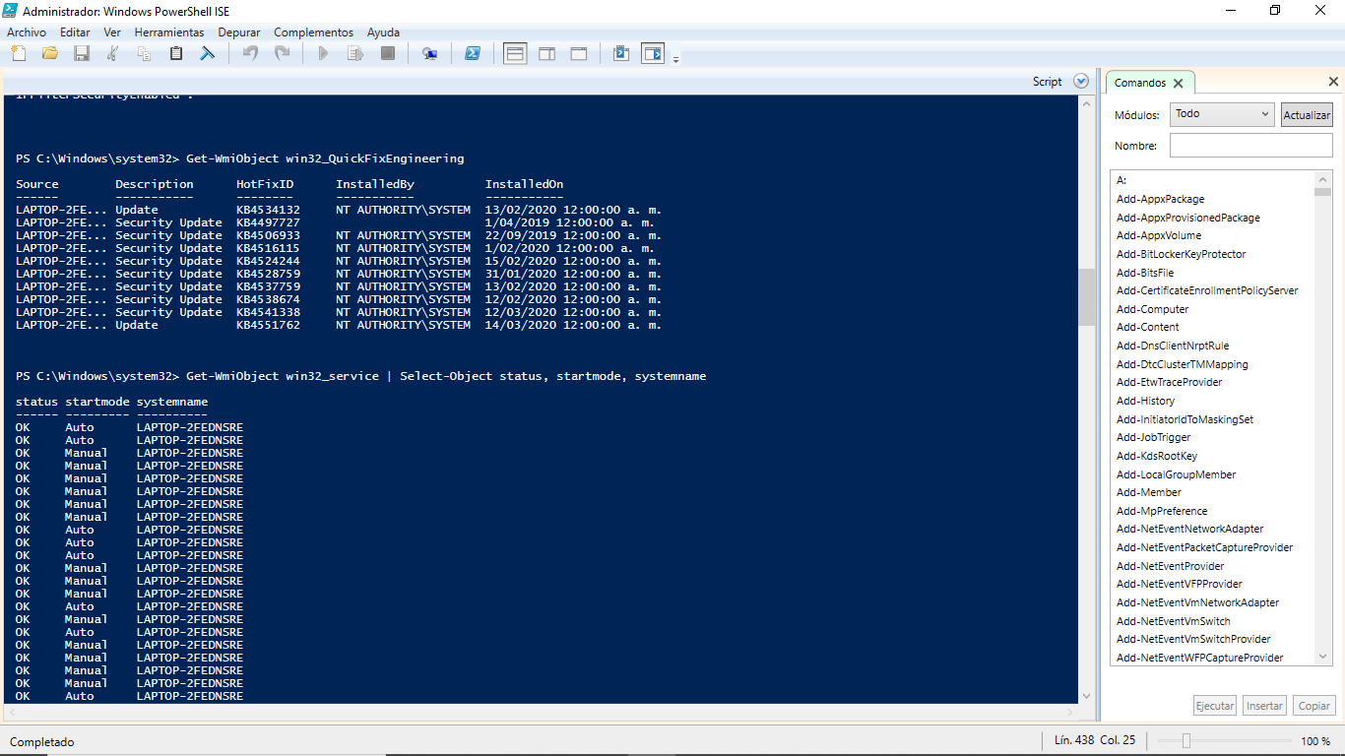

1. Empleando cmdlets de CIM, liste todas las clases del namespace SecurityCenter2, que tengan product como parte del nombre.

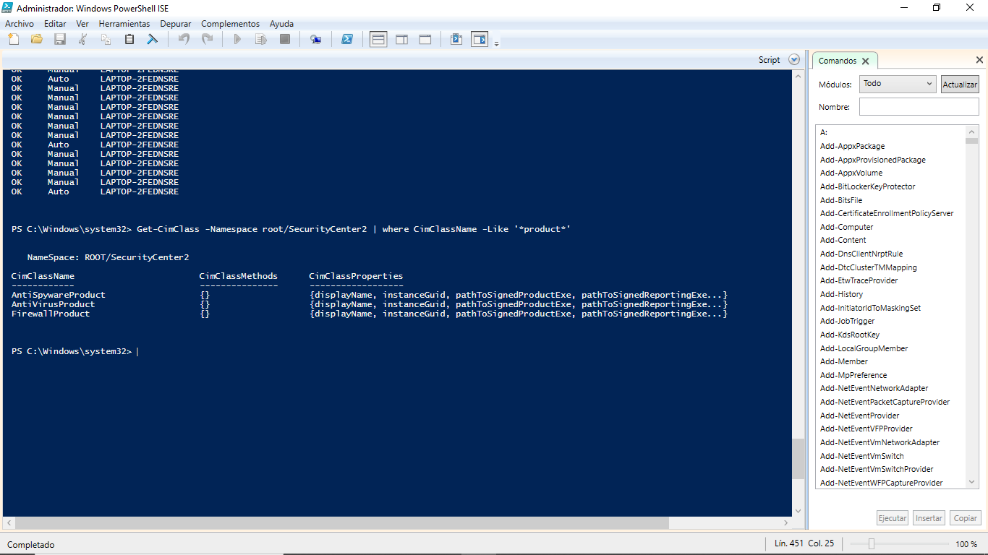

1. Empleando cmdlets de CIM, y los resultados del ejercicio anterior, muestre los nombres de las aplicaciones antispyware instaladas en el sistema. También puede consultar si hay productos antivirus instalados en el sistema.

Con Antispyware

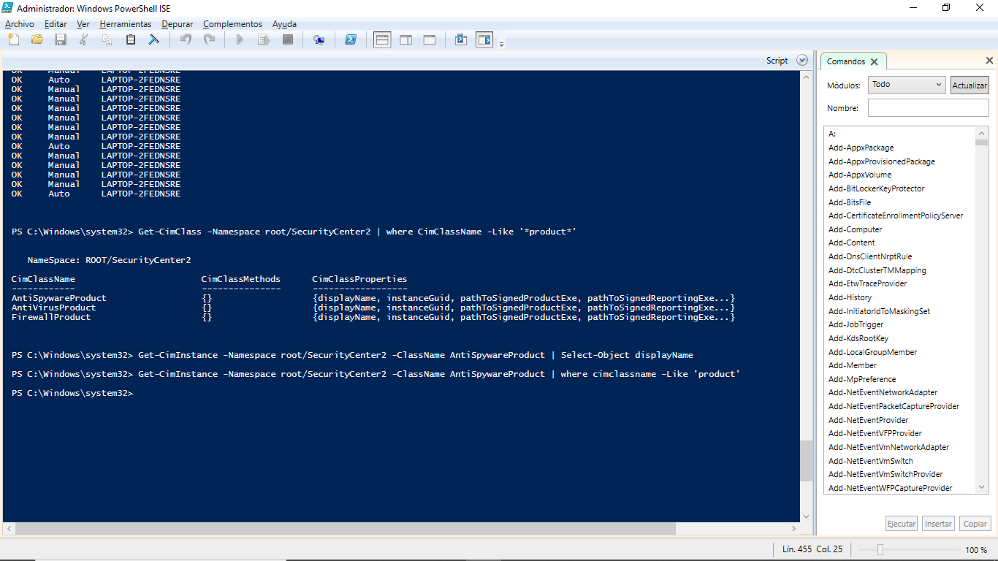

Con antivirus

